Министерство науки и высшего образования Российской Федерации

«Тюменский государственный университет»

Институт математики и компьютерных наук

Кафедра программной и системной инженерии

**Отчёт по лабораторной работе № 5  
по дисциплине «Логистические информационные системы»  
на тему «Дымовое тестирование сайта http://irkutsk.holme.ru/»**

|  |  |
| --- | --- |
| Выполнил: | студент 3 курса Тихомиров А. К. |
| Проверил: | Доцент кафедры программной и системной инженерии, к. т. н. Полищук И. Н. |

# СОДЕРЖАНИЕ

СОДЕРЖАНИЕ 2

1. ГЛАВНАЯ СТРАНИЦА 4

2. НОВОСТИ 5

3. СТАТЬИ 6

4. МЕРОПРИЯТИЯ И СОБЫТИЯ 7

5. ДОСКА ОБЪЯВЛЕНИЙ 8

6. РАБОТА 10

7. КОМПАНИИ И УСЛУГИ 11

8. ВЕБ-КАМ 12

9. ФОТО В ИРКУТСКЕ 13

10. РАДИО ONLINE 14

11. ОПРОС НАСЕЛЕНИЯ 15

12. ДОСТОПРИМЕЧАТЕЛЬНОСТИ 16

13. ТЕЛЕФОНЫ ГОРОДСКИХ СЛУЖБ 18

14. ЖКХ 19

15. ПОКАЗАНИЯ СЧЕТЧИКОВ 22

16. ДОБАВЛЕНИЕ КОМПАНИИ 23

17. НОВОСТЬ 24

18. СТАТЬЯ 25

19. ВАКАНСИЯ 26

20. ФОТО В ИРКУТСКЕ (ОТДЕЛЬНОЕ) 27

# ГЛАВНАЯ СТРАНИЦА

Главная страница сайта показана на рисунке 1.

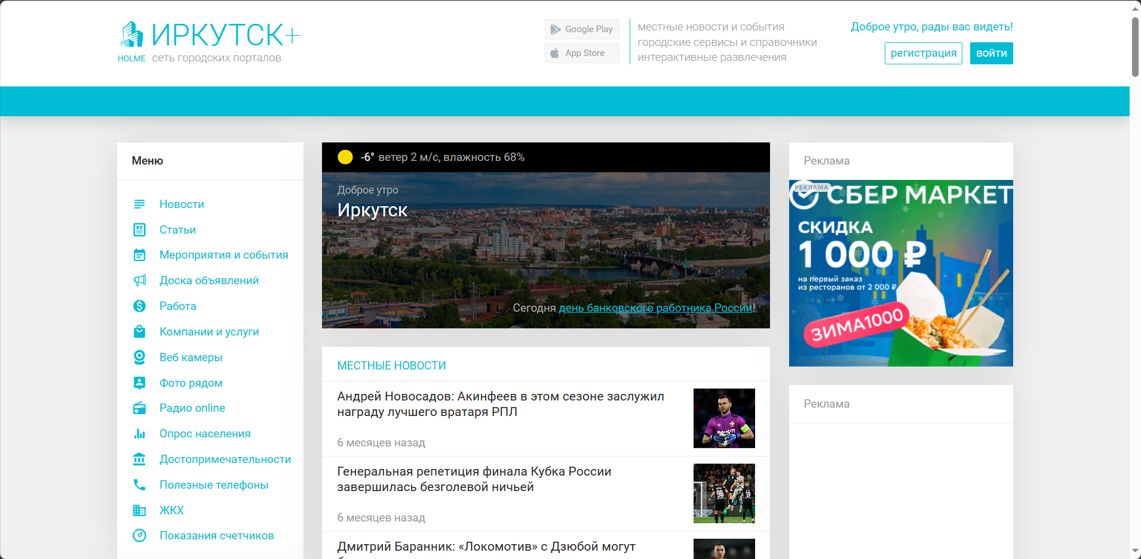

Рисунок 1 – Главная страница

На главной странице можно найти меню, ведущее на остальные страницы сайта, шорткаты для скачивания ИРКУТСК+ на мобильные устройства, регистрация/вход, текущая погода Иркутска и краткое содержание каждого пункта меню (по центру экрана, сверху вниз).

# НОВОСТИ

На страницу «Новости» можно попасть через кнопку «Новости» в боковом меню слева главной страницы.

Страница «Новости» показана на рисунке 2.

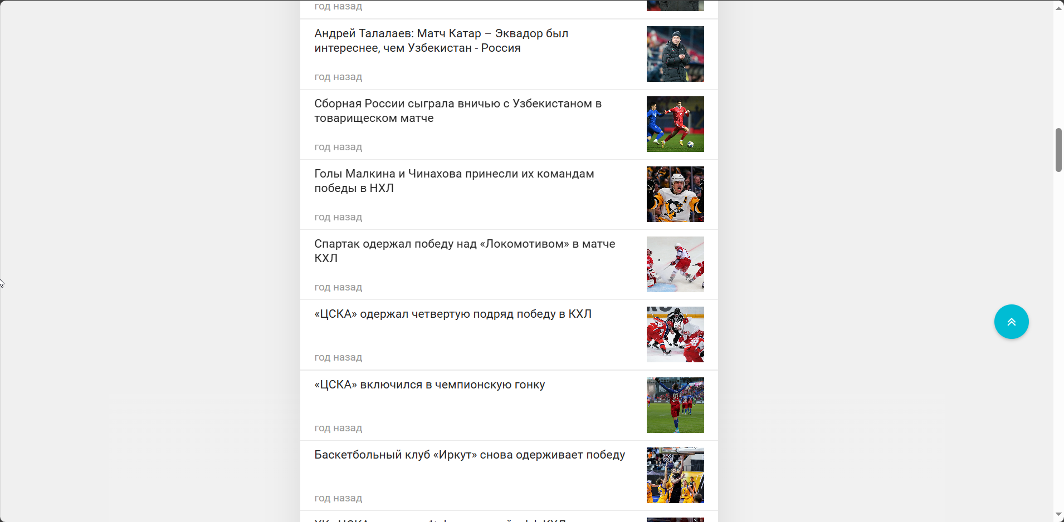

Рисунок 2 – Новости

На ней отображаются новости в сортировке по дате появления (от свежайших до самых старых).

В блоке одной новости видны:

* заголовок;
* дата публикации;
* фото-обложка.

# СТАТЬИ

На страницу «Статьи» можно попасть через кнопку «Статьи» в боковом меню слева главной страницы.

Страница «Статьи» показана на рисунке 3.

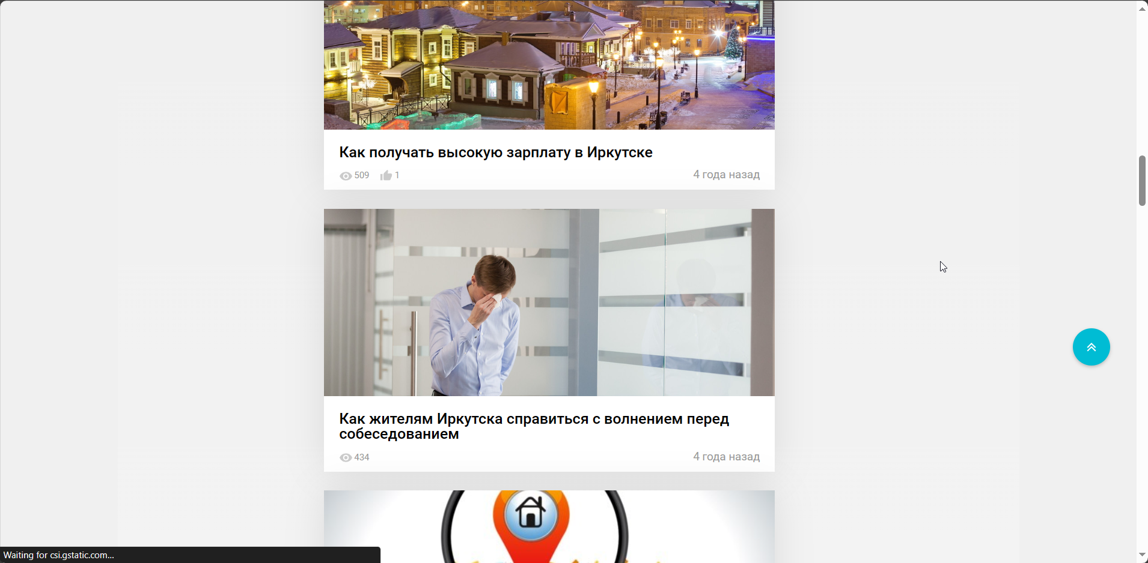

Рисунок 3 – Статьи

На ней отображаются все статьи сайта. Так же, как и новости, сортируются по дате публикации.

В обложке каждой статьи видны:

* фото-обложка крупным планом;
* заголовок статьи;
* дата публикации статьи;
* количество просмотров;
* количество комментариев (если имеются);
* количество лайков (если имеются).

# МЕРОПРИЯТИЯ И СОБЫТИЯ

На страницу «Мероприятия и события» можно попасть через кнопку «Мероприятия и события» в боковом меню слева главной страницы.

Страница «Мероприятия и события» показана на рисунке 4.

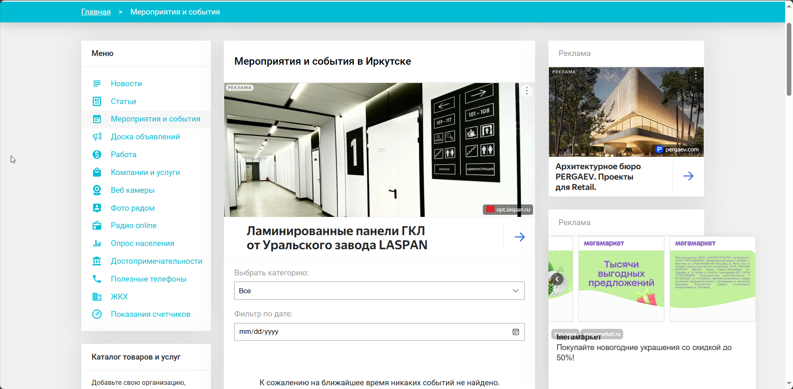

Рисунок 4 – Мероприятия и события в Иркутске

Страница предназначена для отображения текущих событий в Иркутске. Отфильтровать их можно по категории события и по дате.

Если ничего не указать, то отображаются все текущие события. Если события отсутствуют, то будет написано «К сожалению на ближайшее время никаких событий не найдено».

# ДОСКА ОБЪЯВЛЕНИЙ

На страницу «Доска объявлений» можно попасть через кнопку «Доска объявлений» в боковом меню слева главной страницы.

Страница «Доска объявлений» показана на рисунке 5.

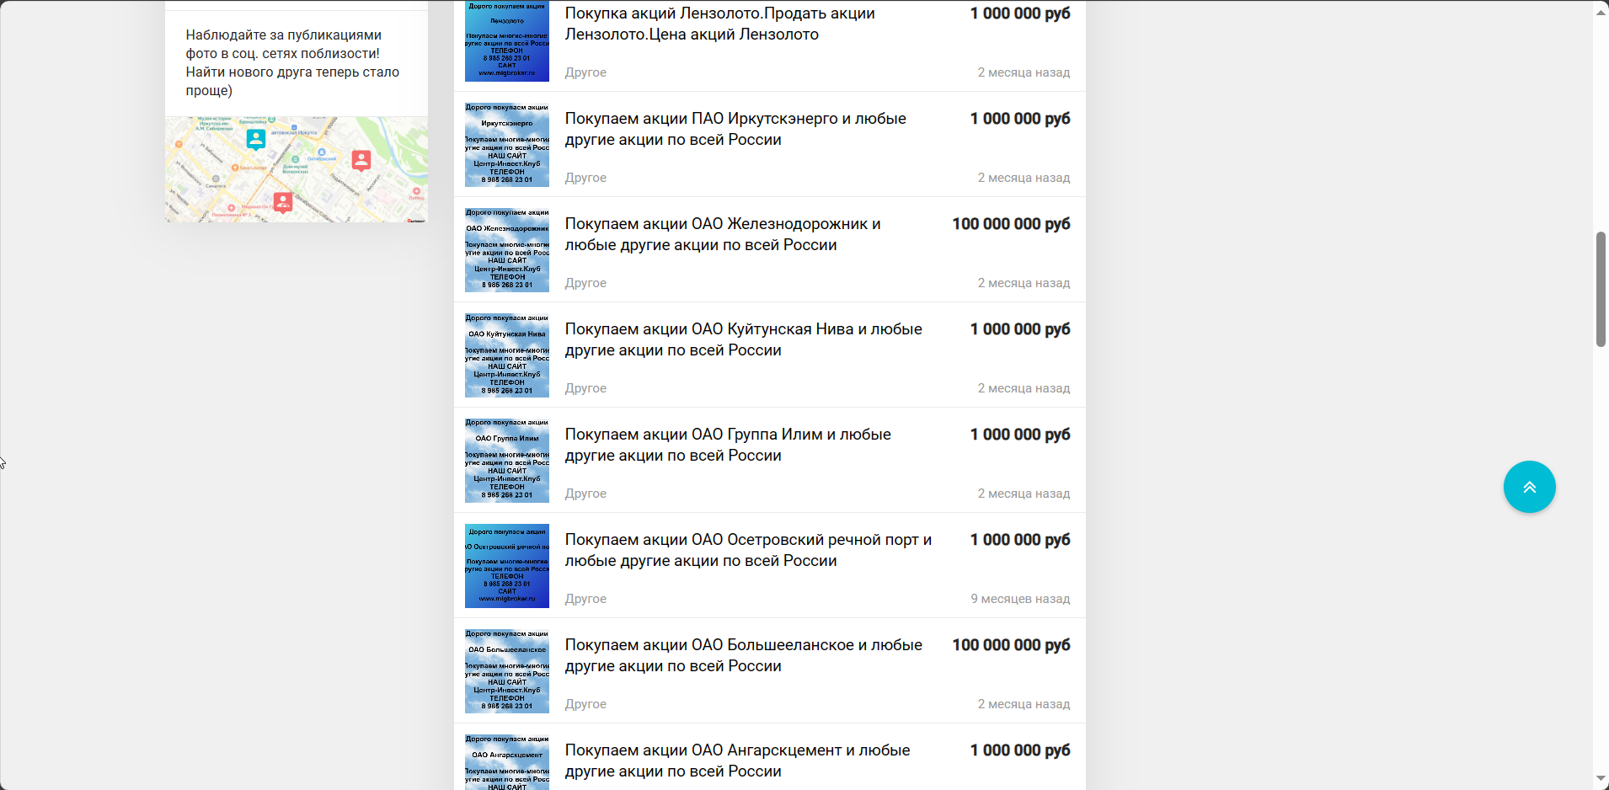

Рисунок 5 – Доска объявлений в Иркутске

На доске объявлений отображены все объявления, оставленные пользователями сайта.

В блоке каждого объявления видны:

* фото объявления;
* категория объявления;
* цена;
* время публикации;
* заголовок.

Объявления можно отфильтровать по категориям:

* другое;
* недвижимость;
* все.

Каждый пользователь может бесплатно оставить объявление на сайте, нажав на гиперссылку на слове «здесь» в самом верху страницы (рис. 6).

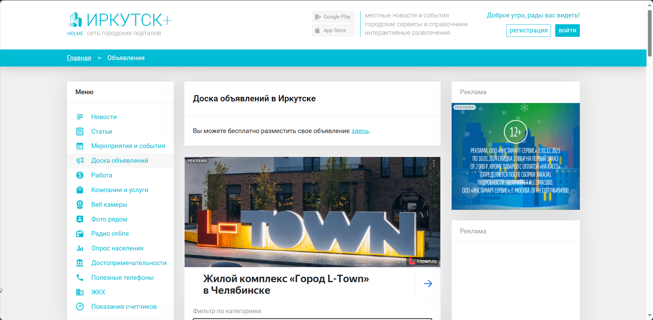

Рисунок 6 – Размещение своего объявления

По нажатию гиперссылки вылезет сообщение о том, действительно ли хочет пользователь создать своё объявление.

После подтверждения, если пользователь не авторизован на сайте, то его попросит войти в аккаунт/зарегистрироваться.

# РАБОТА

На страницу «Работа» можно попасть через кнопку «Работа» в боковом меню слева главной страницы.

Страница «Работа» показана на рисунке 7.

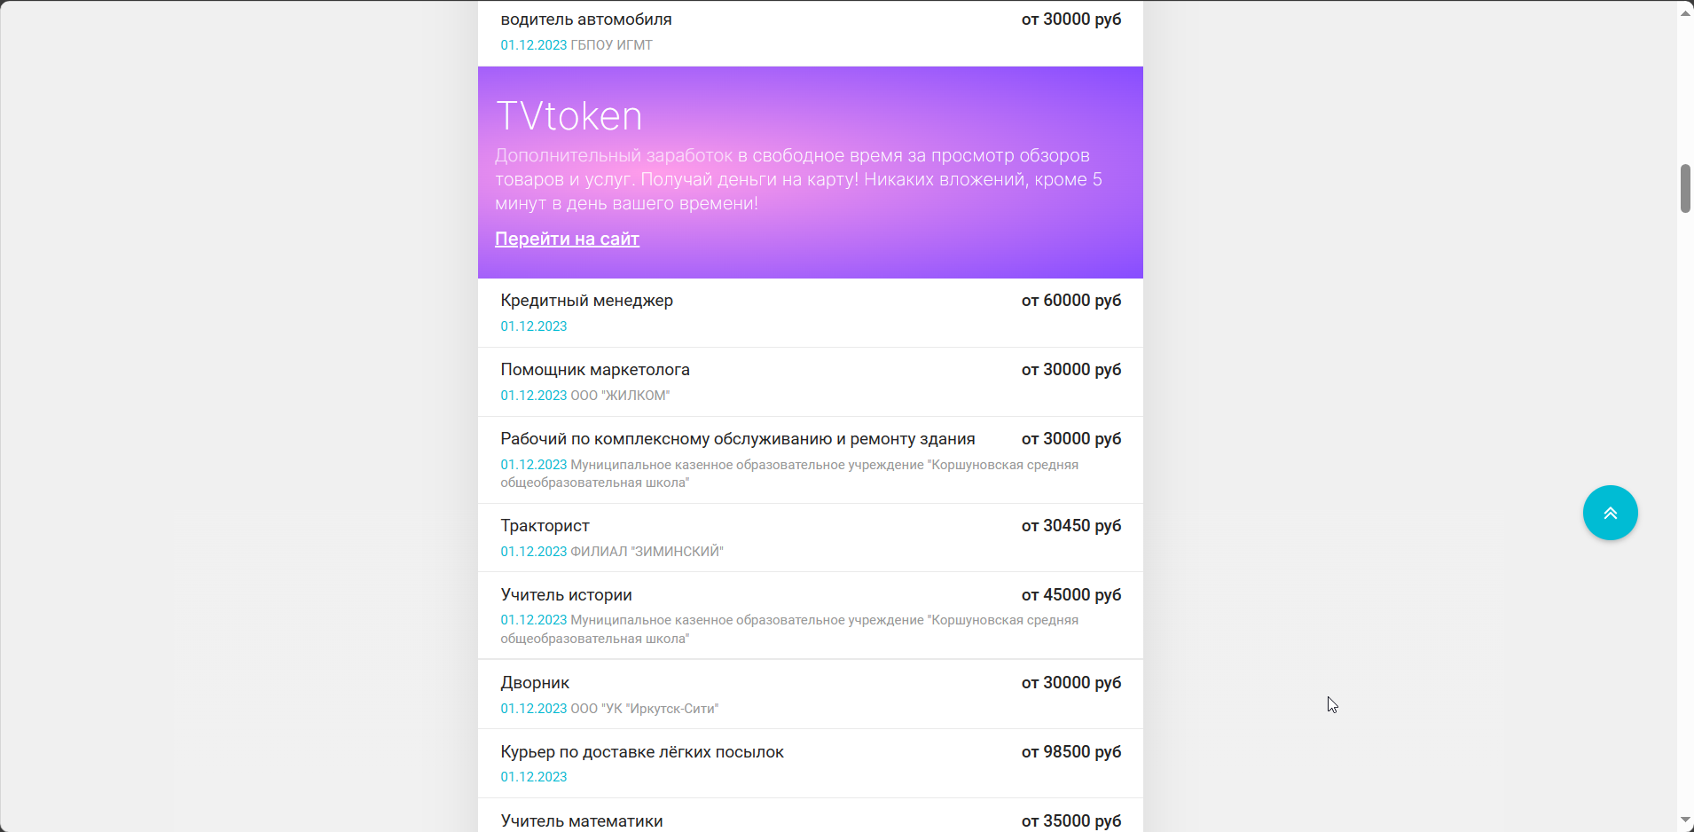

Рисунок 7 – Работа

Здесь отображаются все вакансии Иркутска. Сортируются они по дате публикации.

В блоке вакансии видны:

* должность;
* минимальная оплата труда в месяц;
* дата публикации;
* организация-публикатор (если публиковало юридическое лицо).

# КОМПАНИИ И УСЛУГИ

На страницу «Компании и услуги» можно попасть через кнопку «Компании и услуги» в боковом меню слева главной страницы.

Страница «Компании и услуги» показана на рисунке 8.

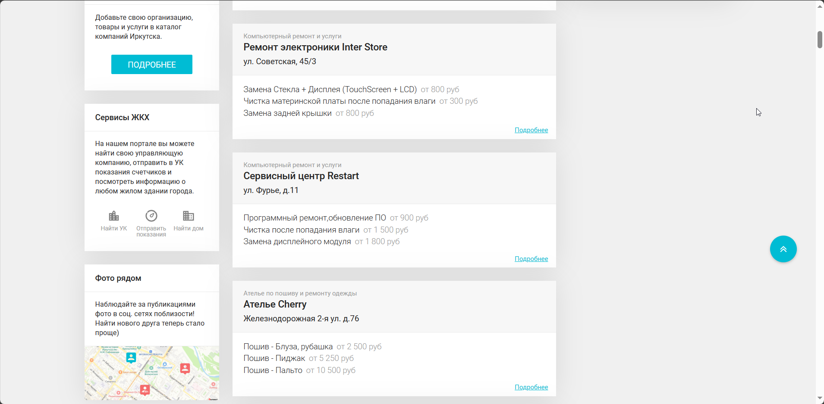

Рисунок 8 – Компании и услуги

На странице отображены все компании и их услуги в порядке их публикации. Каждый пользователь, являющийся владельцем бизнеса, может разместить на этой странице свою организацию, используя кнопку «Добавить компанию» в верхней части страницы.

В блоке компании отображены:

* род деятельности компании;
* название компании;
* адрес компании;
* часть услуг и их стоимость.

# ВЕБ-КАМ

На страницу «Веб-кам» можно попасть через кнопку «Веб камеры» в боковом меню слева главной страницы.

Страница «Веб-кам» показана на рисунке 9.

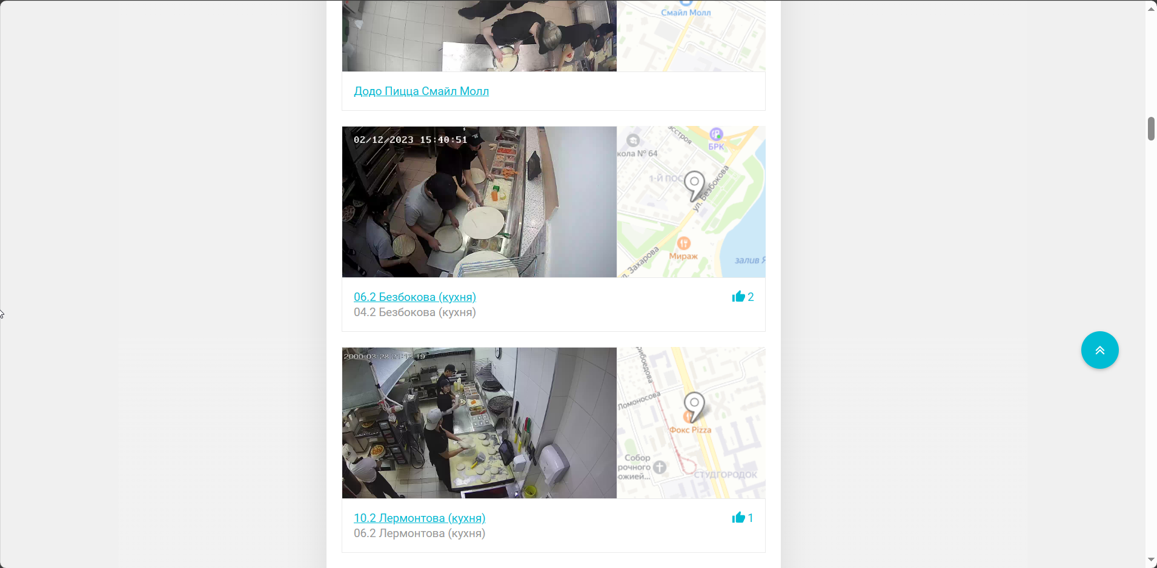

Рисунок 8 – Веб-кам

На странице отображен список камер, находящихся в различных заведениях Иркутска. Кликнув на такой блок, можно посмотреть на то, как работают сотрудники этих заведений в реальном времени.

В каждом блоке видны:

* текущее изображение камеры;
* адрес заведения (на карте);
* название заведения;
* количество лайков (если имеются).

# ФОТО В ИРКУТСКЕ

На страницу «Фото в Иркутске» можно попасть через кнопку «Фото рядом» в боковом меню слева главной страницы.

Страница «Фото в Иркутске» показана на рисунке 10.

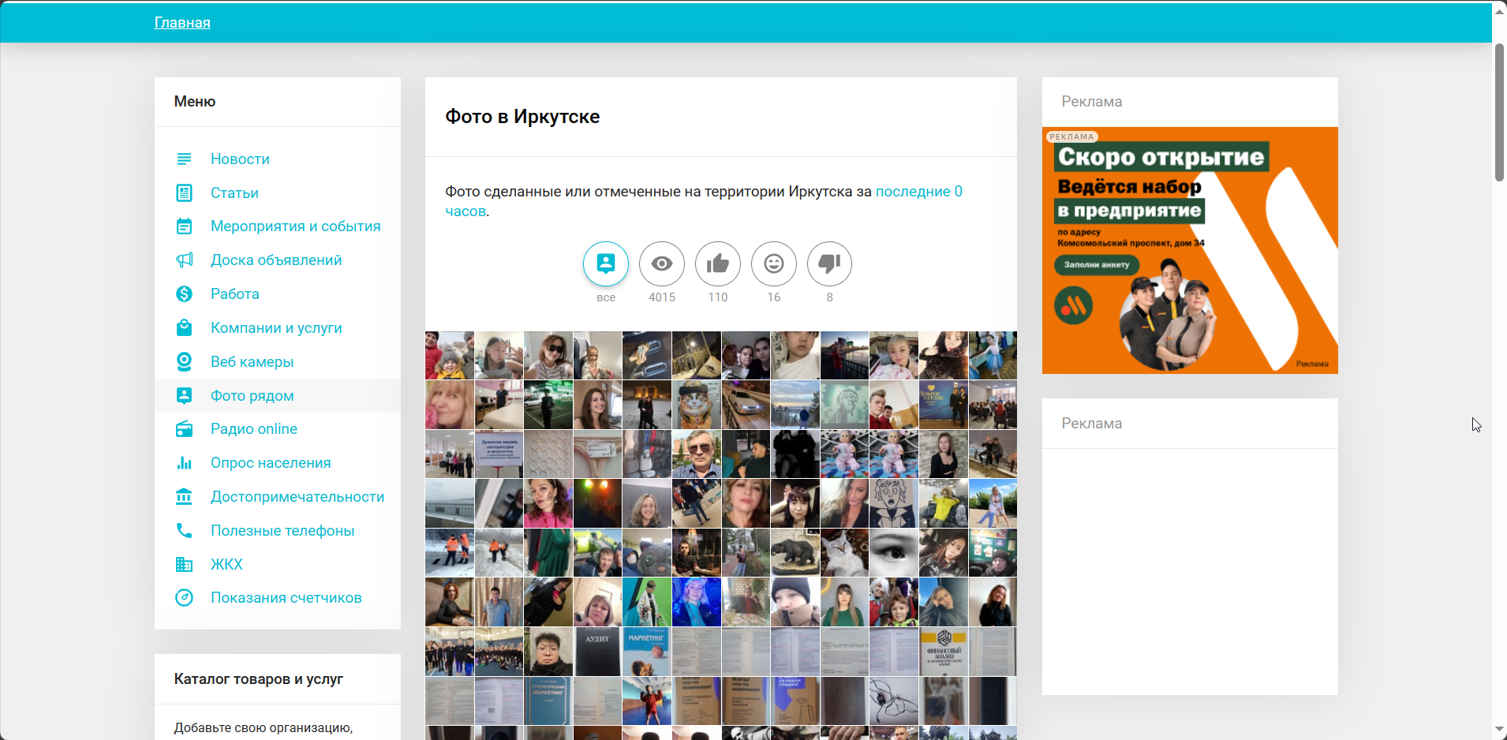

Рисунок 10 – Фото в Иркутске

На странице показаны все последние фото, сделанные в различных соц-сетях, на которых был отмечен Иркутск.

# РАДИО ONLINE

На страницу «Радио Online» можно попасть через кнопку «Радио Online» в боковом меню слева главной страницы.

Страница «Радио Online» показана на рисунке 11.

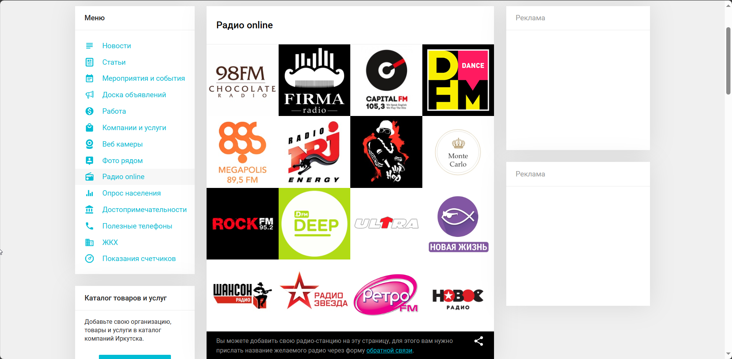

Рисунок 11 – Радио Online

На странице можно увидеть список всех радио Иркутска. Нажав на одно из них, пойдёт загрузка, после завершения которой начнёт играть это радио в режиме реального времени.

Владелец радио-станции может добавить своё радио на сайт, заполнив форму обратной связи, на которую он может попасть, кликнув на гиперссылку в самом низу страницы.

# ОПРОС НАСЕЛЕНИЯ

На страницу «Опрос населения» можно попасть через кнопку «Опрос населения» в боковом меню слева главной страницы.

Страница «Опрос населения» показана на рисунке 12.

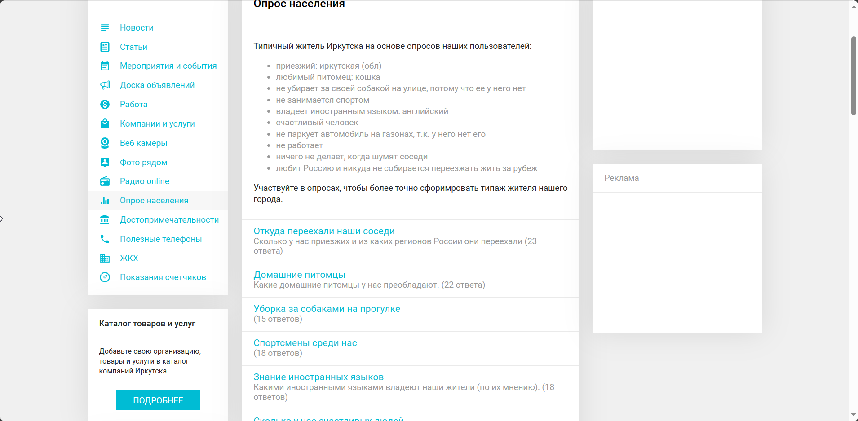

Рисунок 12 – Опрос населения

На этой странице показана сводка последних опросов. После сводки идут опросы, которые идут на данный момент.

# ДОСТОПРИМЕЧАТЕЛЬНОСТИ

На страницу «Достопримечательности» можно попасть через кнопку «Достопримечательности» в боковом меню слева главной страницы.

Страница «Достопримечательности» показана на рисунке 13.

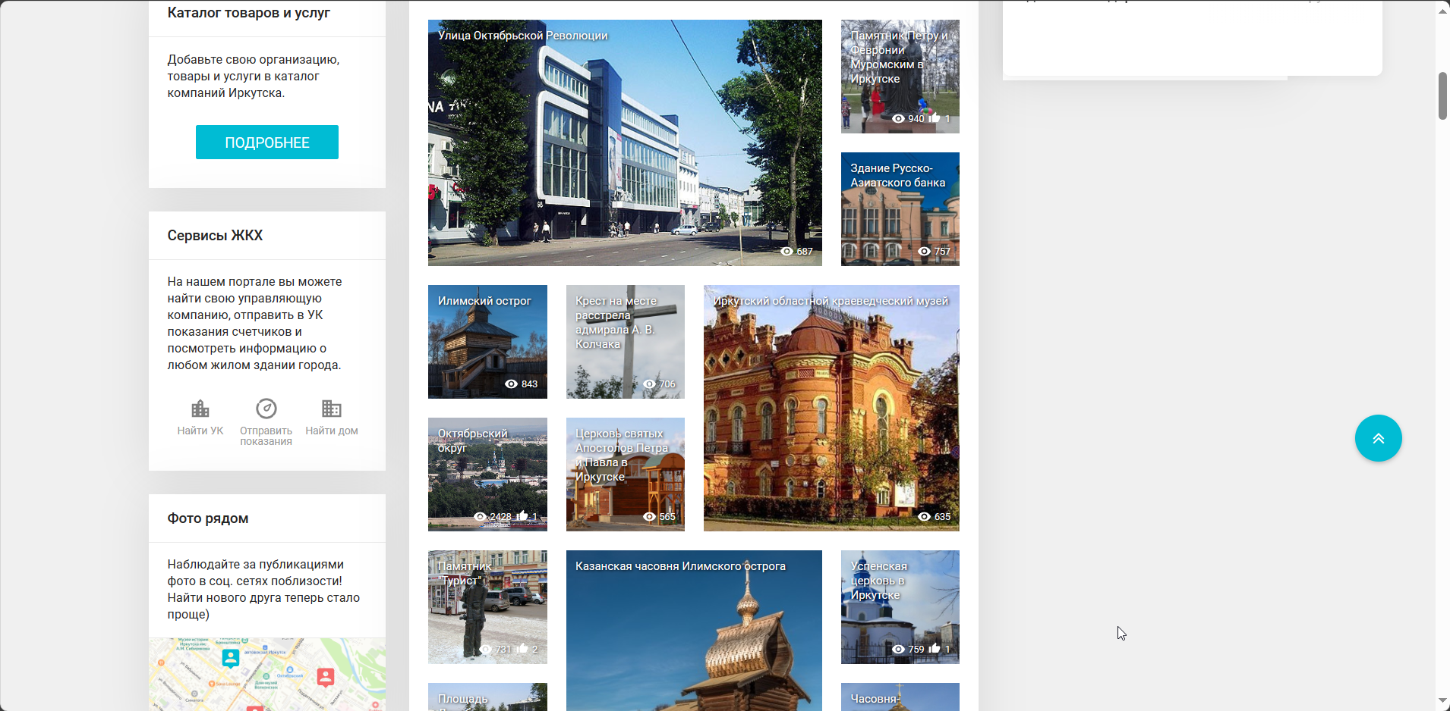

Рисунок 13 – Достопримечательности в Иркутске

На странице отображены все достопримечательности Иркутска, оформленные в виде галереи. Каждое фото содержит:

* название достопримечательности;
* само фото достопримечательности;
* количество просмотров;
* количество лайков (если имеются);
* количество комментариев (если имеются).

Галерею можно отфильтровать по категории. Доступные категории:

* все;
* архитектурно-исторические комплексы;
* городские парки;
* городские районы и улицы;
* дорожные магистрали;
* здания и сооружения;
* музеи;
* научные и учебные учреждения;
* офисы компаний;
* памятники и монументы;
* поселения;
* рынки и ярмарки;
* сады;
* святыни и храмы;
* скверы.

# ТЕЛЕФОНЫ ГОРОДСКИХ СЛУЖБ

На страницу «Телефоны городских служб» можно попасть через кнопку «Полезные телефоны» в боковом меню слева главной страницы.

Страница «Телефоны городских служб» показана на рисунке 14.

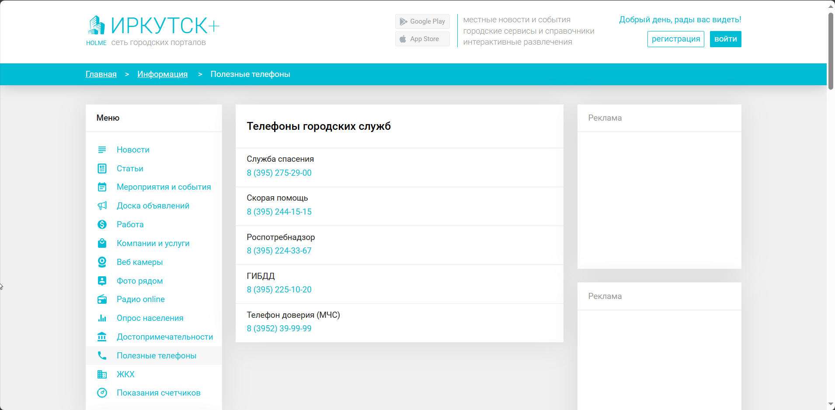

Рисунок 14 – Телефоны городских служб

На странице выписаны все основные телефоны городских служб.

# ЖКХ

На страницу «ЖКХ» можно попасть через кнопку «ЖКХ» в боковом меню слева главной страницы.

Страница «ЖКХ» показана на рисунке 15.

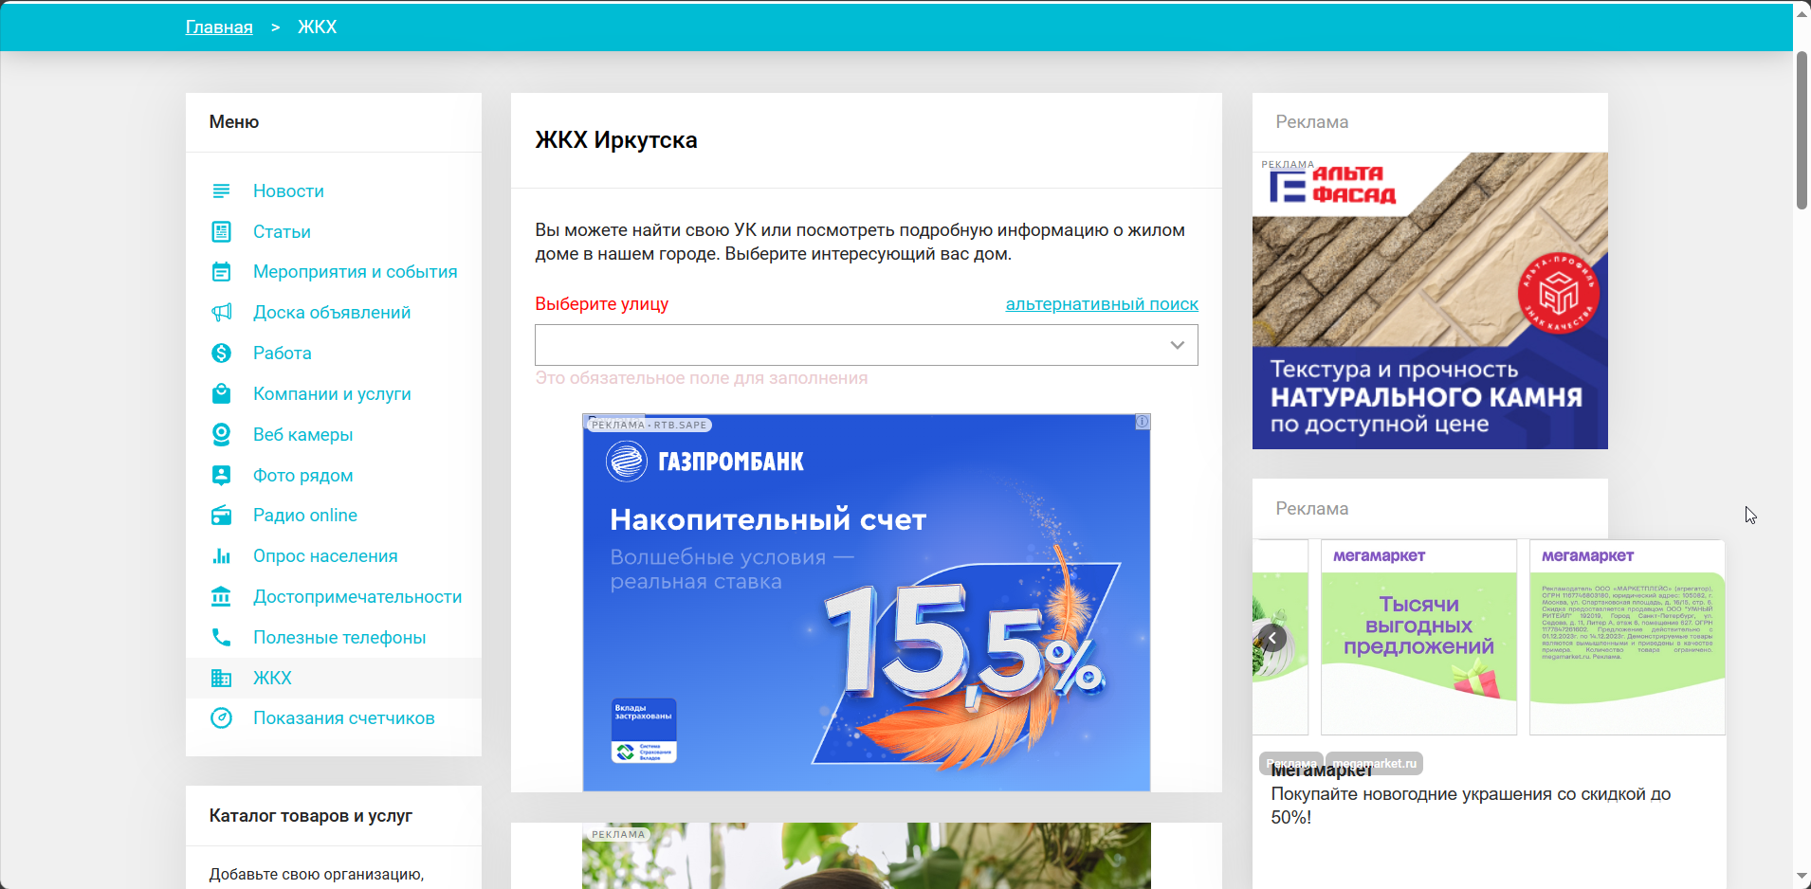

Рисунок 15 – ЖКХ

На странице предлагается найти свою управляющую компанию, чтобы получить возможность оплатить ЖКХ онлайн. Дополнительно доступна опция альтернативного поиска, которая открывает страницу с перечнем улиц и домов Иркутска (рис. 16).

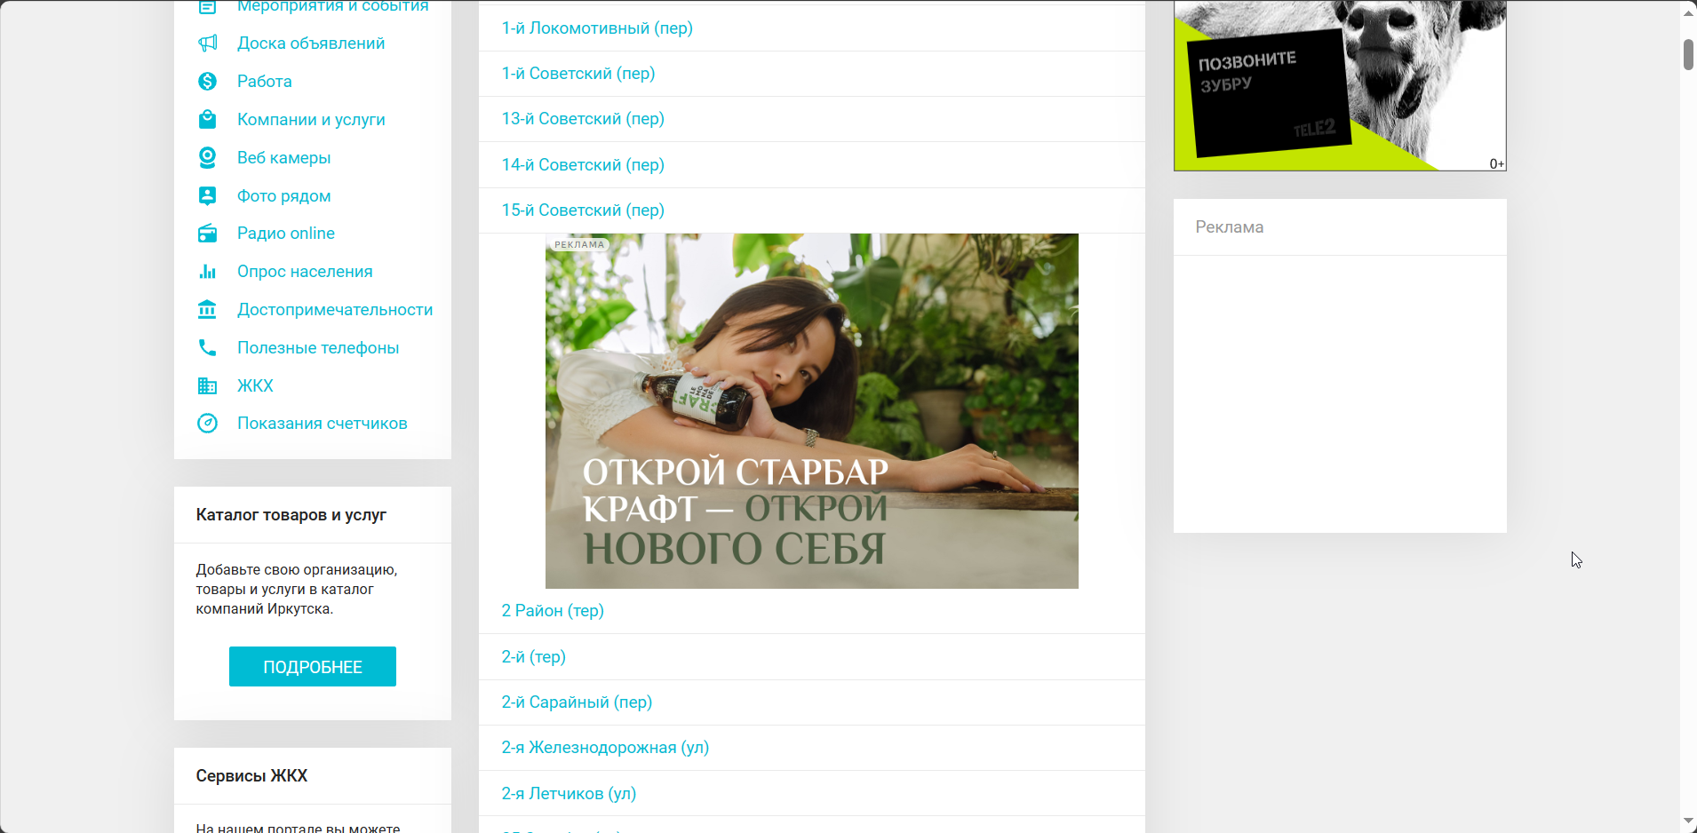

Рисунок 16 – Улицы и дома Иркутска

Если пролистать вниз (рис. 17), то можно найти список управляющих компаний, работающих в Иркутске.

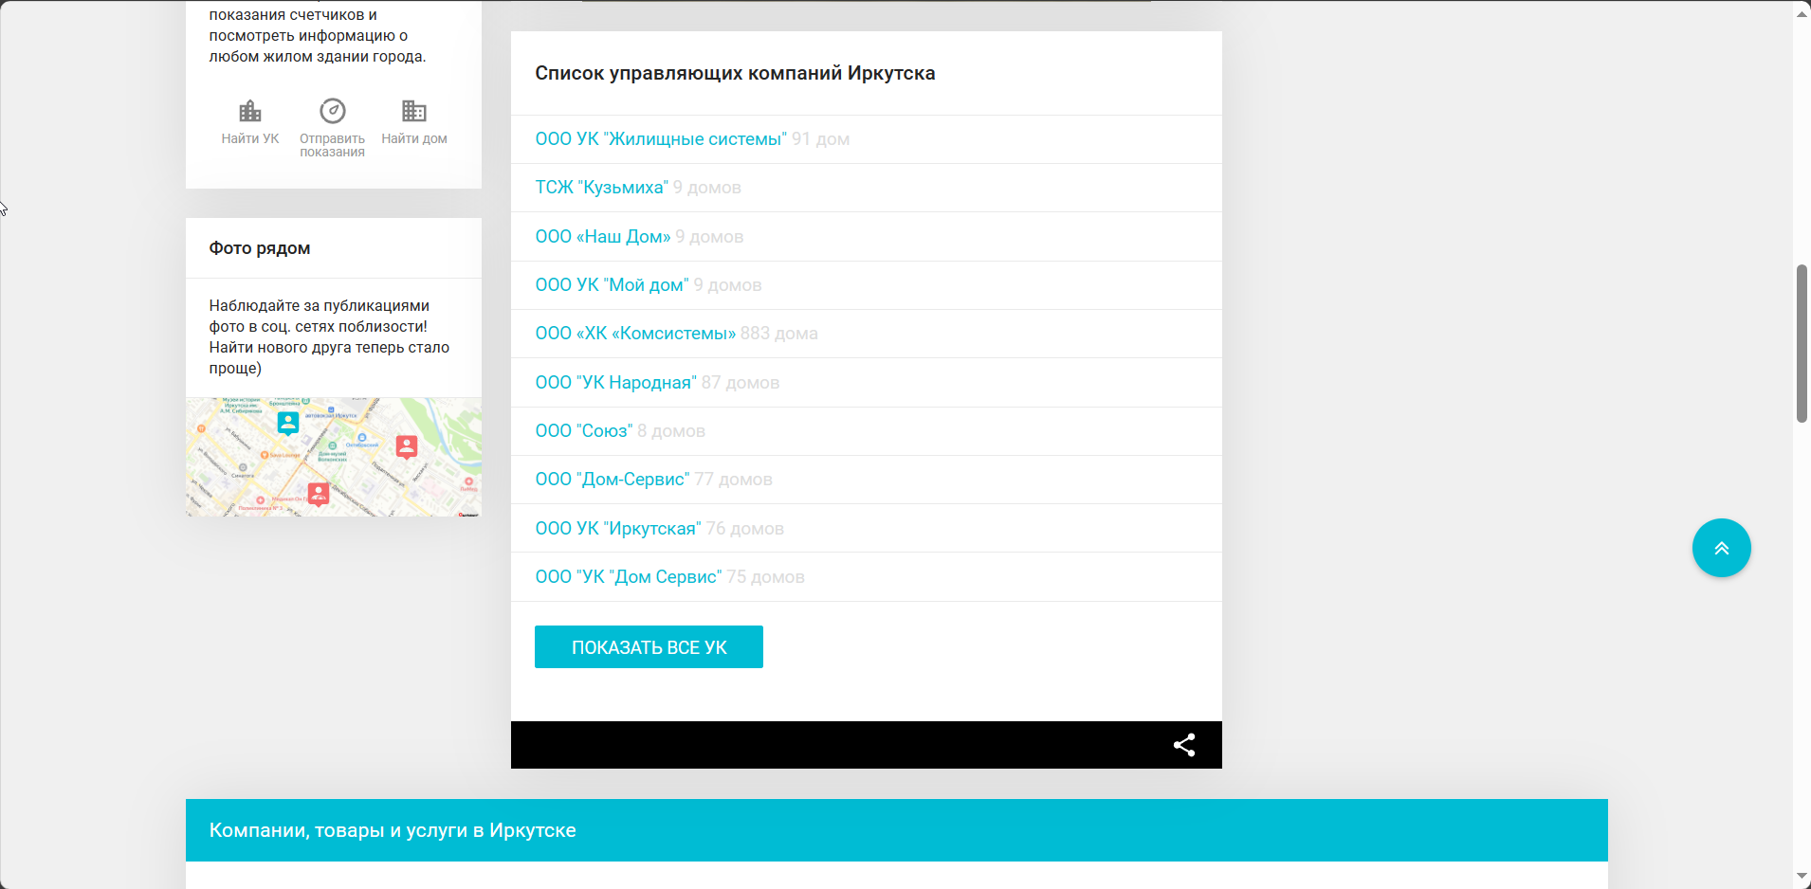

Рисунок 17 – Управляющие компании Иркутска

В каждом блоке отображается:

* название УК;
* количество домов во владении УК.

# ПОКАЗАНИЯ СЧЕТЧИКОВ

На страницу «Показания счетчиков» можно попасть через кнопку «Показания счетчиков» в боковом меню слева главной страницы.

Страница «Показания счетчиков» показана на рисунке 18.

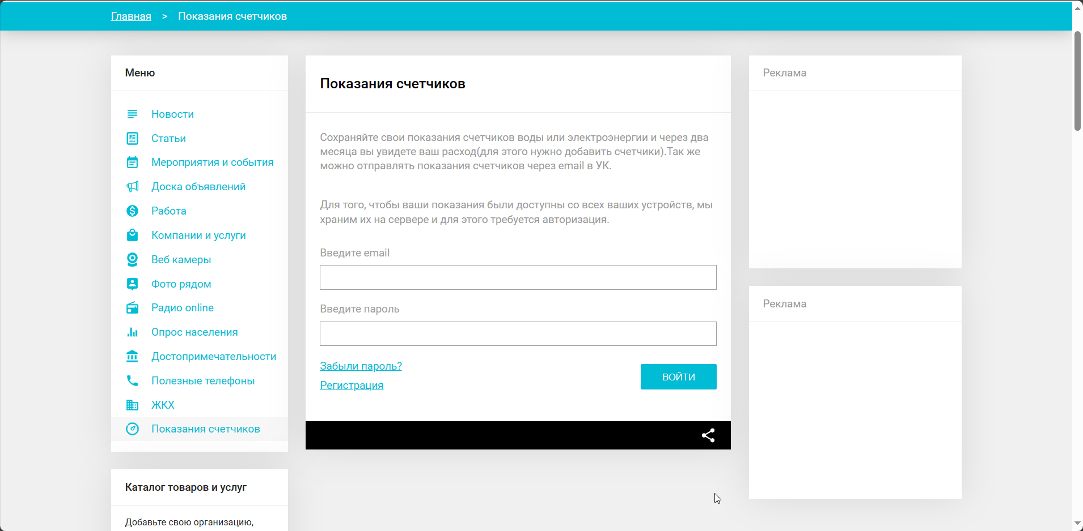

Рисунок 18 – Показания счетчиков

Страница в первую очередь просит авторизоваться. После авторизации пользователь сможет загрузить и сохранить показания своих счетчиков, чтобы потом через несколько месяцев получить статистику о своих расходах.

Оплатить счетчики пользователь может через УК на странице «ЖКХ».

# ДОБАВЛЕНИЕ КОМПАНИИ

На страницу «Добавление компании» можно попасть через кнопку «ПОДРОБНЕЕ» в окне «Каталог товаров и услуг» под боковым меню слева главной страницы.

Страница «Добавление компании» показана на рисунке 19.

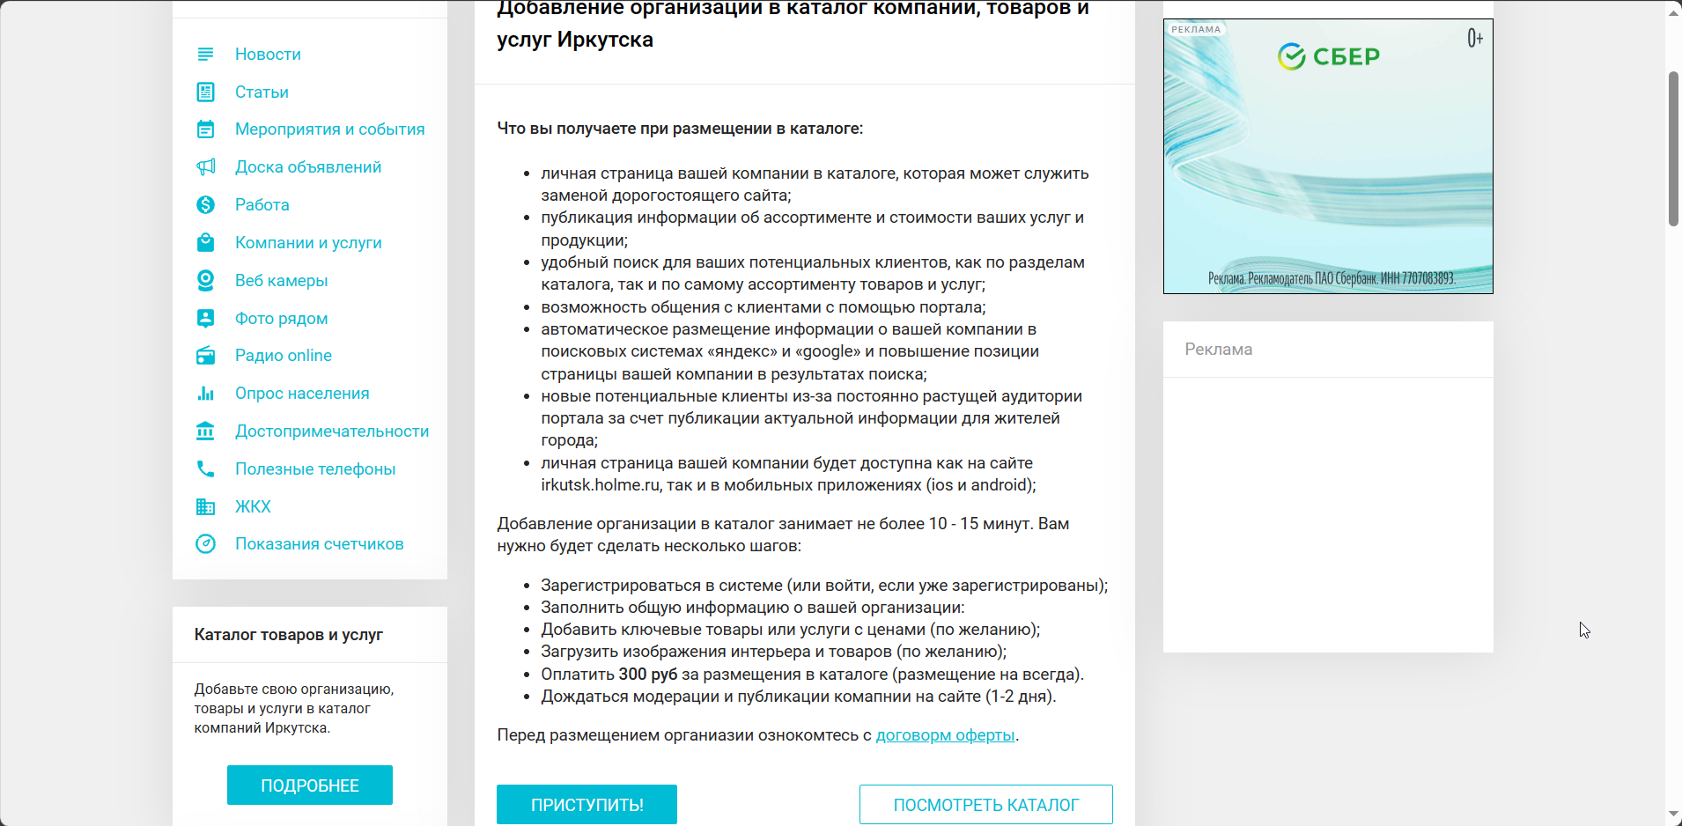

Рисунок 19 – Добавление компании

Страница информирует пользователя о том, какие плюсы получит владелец компании, если опубликует её на сайте.

Если нажать на кнопку «Приступить!» в нижней части страницы, то пользователю предложит авторизоваться, а затем перекинет на форму для добавления своей организации.

Если нажать на кнопку «Посмотреть каталог», то пользователя перекинет на страницу «Компании и услуги».

# НОВОСТЬ

На страницу отдельной новости можно попасть, кликнув на блок одной из новостей на странице «Новости».

Страница отдельной новости показана на рисунке 20.

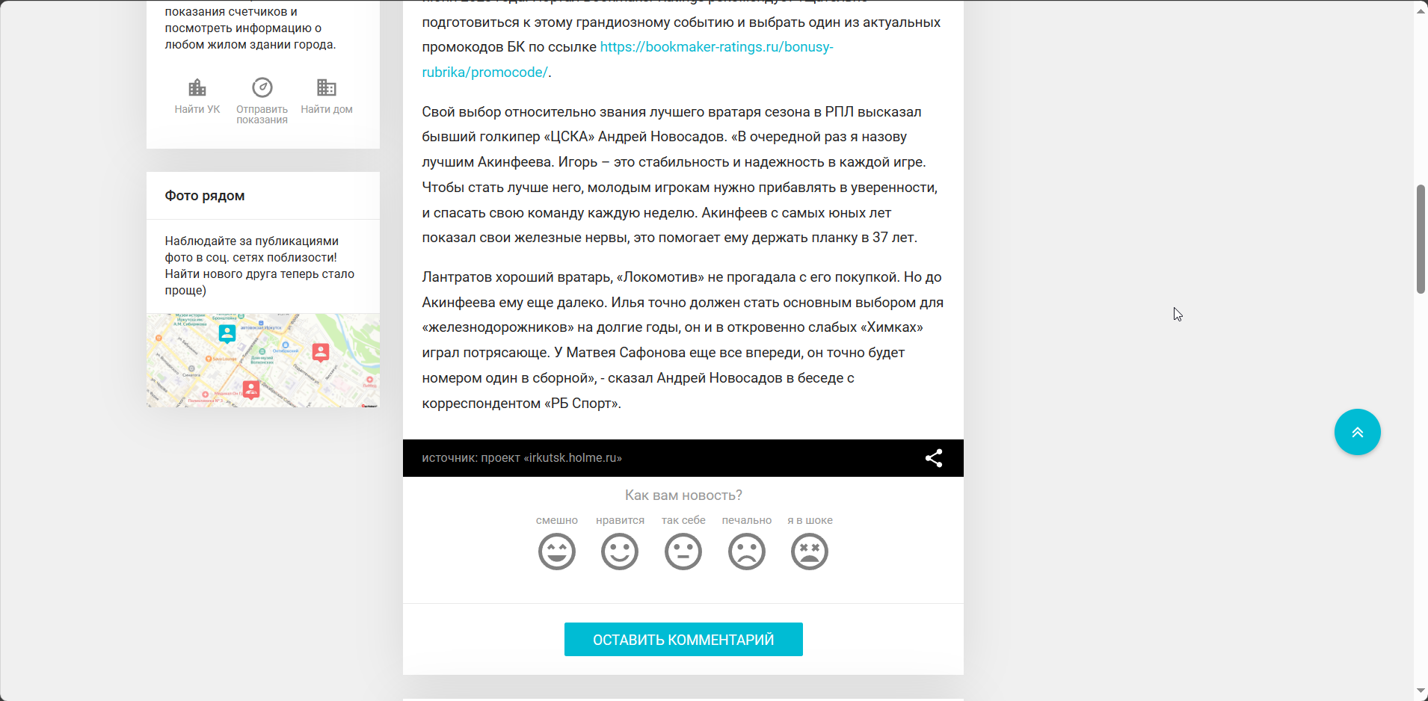

Рисунок 20 – Новость «Андрей Новосадов: Акинфеев в этом сезоне заслужил награду лучшего вратаря РПЛ»

Страница содержит фото-обложку новости, заголовок новости, содержание, а также кнопки для оценки новости по «5-бальной» шкале и оставления комментария. Для обеих этих кнопок пользователю сначала нужно авторизоваться.

# СТАТЬЯ

На страницу отдельной статьи можно попасть, кликнув на блок статьи на странице «Статьи».

Страница статьи «Сколько зарабатывают жители Иркутска» показана на рисунке 21.

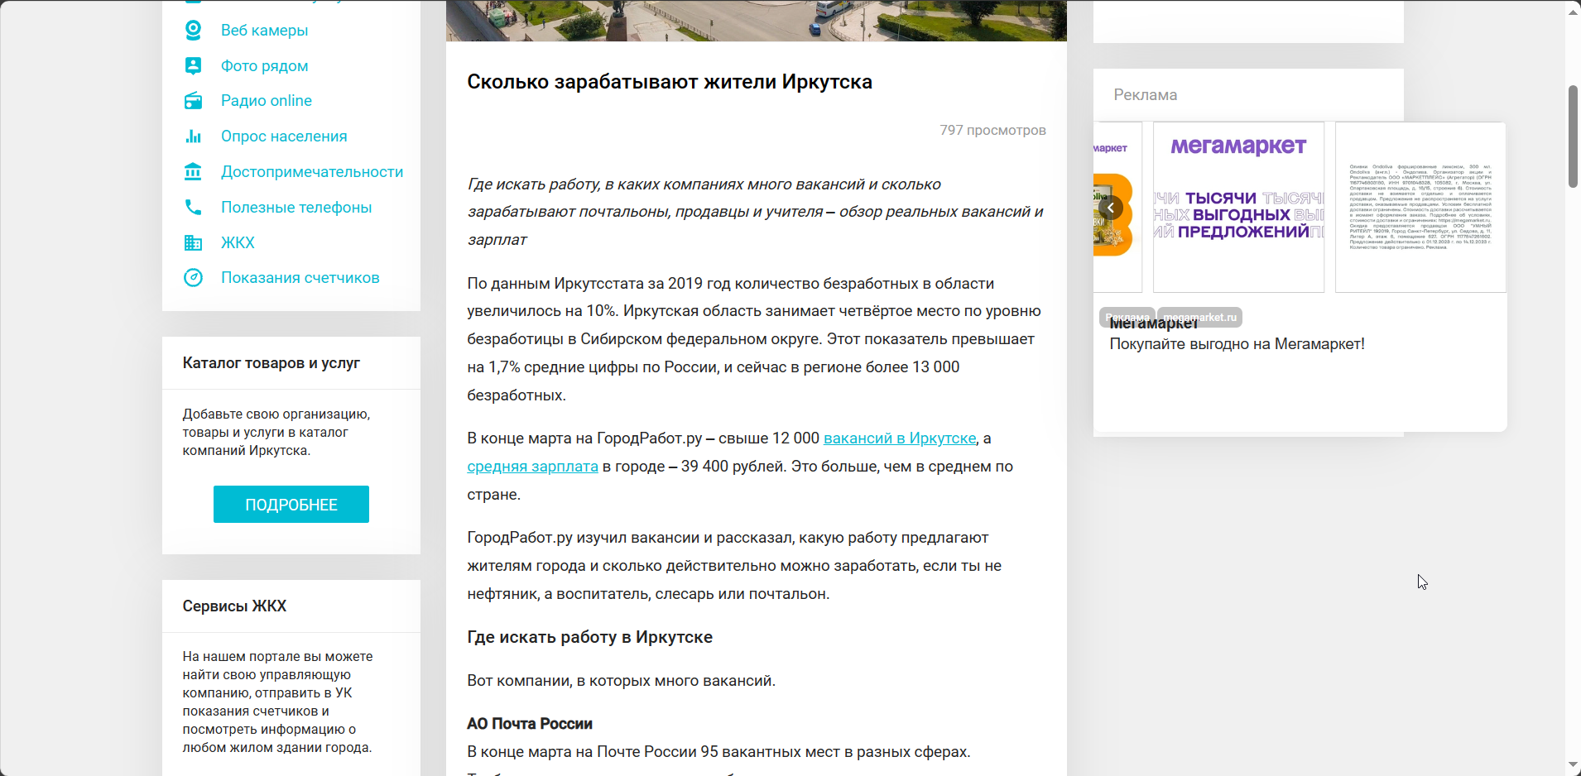

Рисунок 21 – Статья «Сколько зарабатывают жители Иркутска»

Страница состоит из фото-обложки статьи, заголовка, количества просмотров, содержания и возможности оставить комментарий и оценку (нравится/не нравится). Для комментариев и оценки пользователю требуется авторизоваться.

# ВАКАНСИЯ

На страницу отдельной вакансии можно попасть через страницу «Работа», кликнув на блок вакансии.

Страница вакансии «Слесарь-сантехник» показана на рисунке 22.

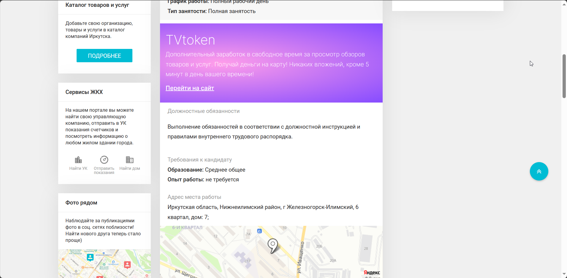

Рисунок 22 – Вакансия «Слесарь-сантехник»

На странице отображаются:

* дата публикации вакансии;
* работодатель;
* контакты работодателя;
* график работы;
* тип занятости;
* должностные обязанности;
* требования к кандидату;
* адрес места работы.

# ФОТО В ИРКУТСКЕ (ОТДЕЛЬНОЕ)

На страницу отдельного фото в Иркутске можно попасть, кликнув на иконку любой фотографии на странице «Фото в Иркутске».

Страница отдельного фото показана на рисунке 23.

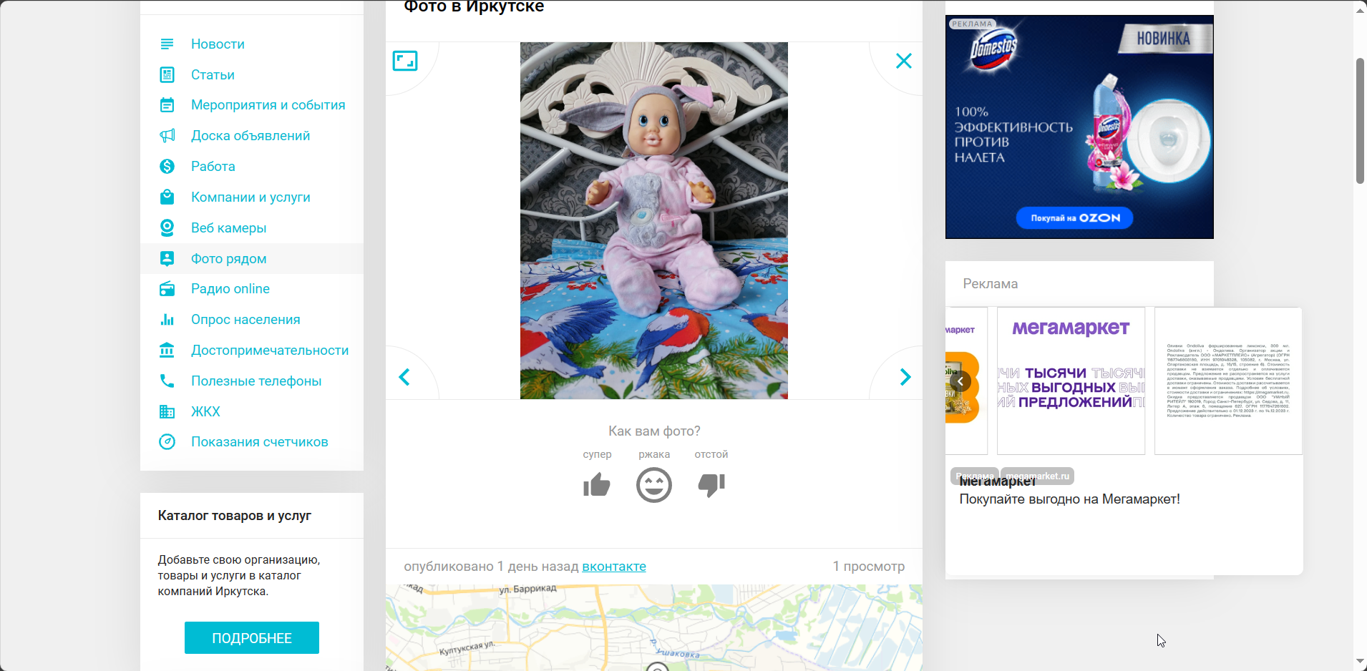

Рисунок 23 – Отдельное фото в Иркутске

Страница содержит выбранное фото, возможность пролистать далее, возможность оценить фото:

* супер;
* ржака;
* отстой.

А также социальная сеть, в которой фотография была изначально опубликована, количество просмотров и место на карте, где было сделано фото.